新竹縣政府文化局 領據 115.1.1起適用
摘要 | 115年度「新竹縣客家新曲暨傳統山歌合唱比賽」競賽獎金  單位名稱：  合計= 元 | 備考 | 代扣所得稅： 元  a.屬薪資所得新台幣達90,501元，所得扣繳率5%  b.屬執行業務收入達新台幣20,010元，所得扣繳率10%  c.不論所得金額皆扣繳10%：租賃收入、競技競賽機會中獎獎金給予  出納：
金 額 | 新台幣 萬 仟 佰 拾 元整
單位名稱：
負責人：
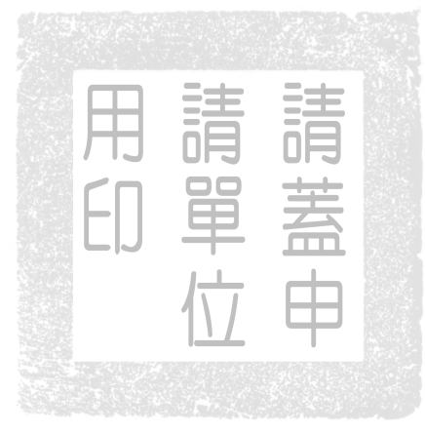
統一編號：
地址：(郵遞區號5碼______)
匯款資料(請附存簿封面影本)：
戶名：
帳號：
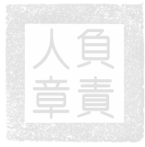
聯絡人：
電話：
中華民國 115 年 月 日

